president 2014/2015
Dirk R. BLIEK
d.bliek@comenius.ltd.com

sekretář 2014/2015
Josef MELECKÝ
josef.melecky@provalve.cz

President Elect
Roman Mikulín

Secretary Elect
Pavel JANDÍK

7. ledna/january 2015, 17:00

Hotel IMPERIAL – salónek LEGEND - Ostrava

PREZENCE
Čestní členové: 2
Klaus-Dieter BECK
Luděk ELIÁŠ
Řádní členové: 23, 17.12.2014 - 26
Přednáška/lecture | 17.12.2014
Pavel BARTOŠ
Dirk R. BLIEK | X
Tomáš ČERMÁK
Lubomír CHMURA | X
Hana FIALOVÁ | X
Zdeňka FRIEDELOVÁ | X
Igor JANÍK | X
Lumír KAVÁLEK | Omluven
Vítězslav MAČUDA | Omluven
Michal MAREŠ | Omluven
Josef MELECKÝ | X
Roman MIKULÍN | X
Marty MÜLLER | X
Jaromír PAVLÍČEK | X
Vladimír POLÁK | Omluven
Bharati VADAVI | Omluvena
Dana LUKÁČOVÁ | Omluvena
Brigita BILÍKOVÁ | X
Martin SLABĚŃÁK | X
Hana ROIKOVÁ | Omluvena
Pavel JANDÍK | X
Kristina KNOPP | Omluvena
Pavel BENDA | X
 | 13
% | 56 %

Hosté/Guests: Eva Niemczyková, Catharine Alexis MONCK (Allie)

David Franek, Karin Jandíková, Soňa Krčová

Program schůzky/meetings programme

1. Přivítání přítomných + hostů

2. Prezident jménem všech přítomných popřál brzké uzdravení našim marodům Hance R. a Lumírovi. Srdečně přivítal a jménem všech přítomných vyjádřil obrovskou radost nad přítomností a zlepšeným zdravotním stavem Jardy „Paganiniho“ Pavlíčka!
3. Odsouhlašení zápisu z poslední schůzky – odsouhlašen bez připomínek

4. Allie nás česky informuje o událostech minulého týdne (byla na setkání inbound v Praze)

5. OBROVSKÉ poděkování Pavlovi BENDOVI za dosavadní průběh vaření a zajišťování punče + ingrediencí + příslušenství během letošního prodeje punče na Masarykově náměstí spolu s členy RC Ostrava. Buďme společně hrdi, že se nám podařilo organizačně zajistit prodej po celou dobu trvání vánočních trhů, tedy od 30.11. do 22.12.2014 !!!

6. přijímání nových členů:
Slavnostní ceremoniál přijetí 3 nových členů našeho klubu:
Karin JANDÍKOVÁ + Eva NIEMCZYKOVÁ + David FRANEK
Vítejte v klubu RC Ostrava International !!!

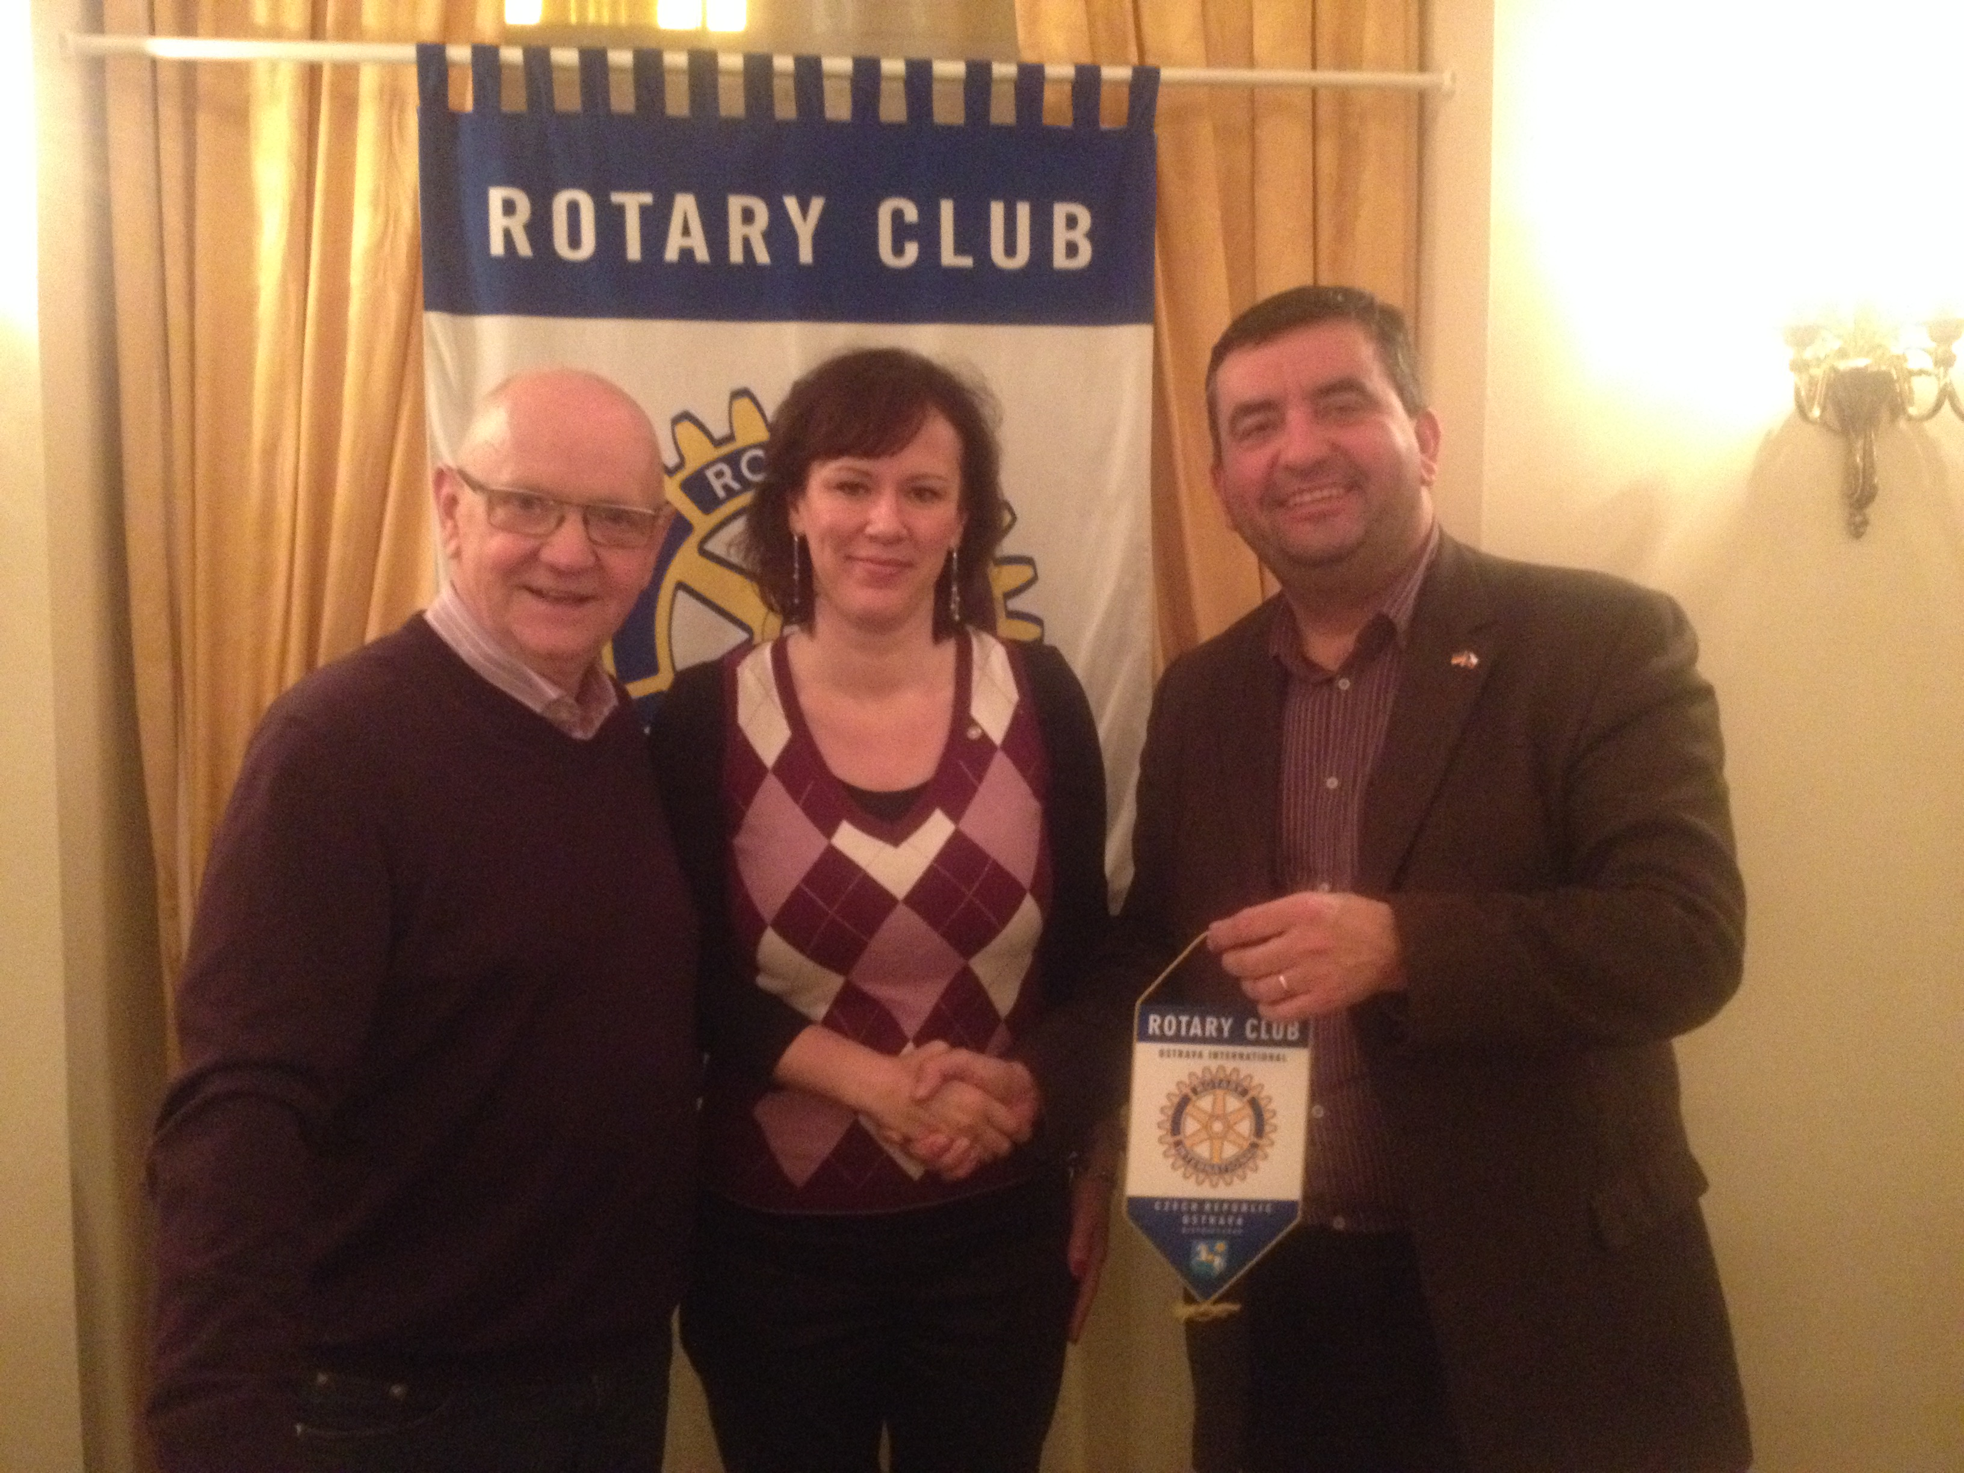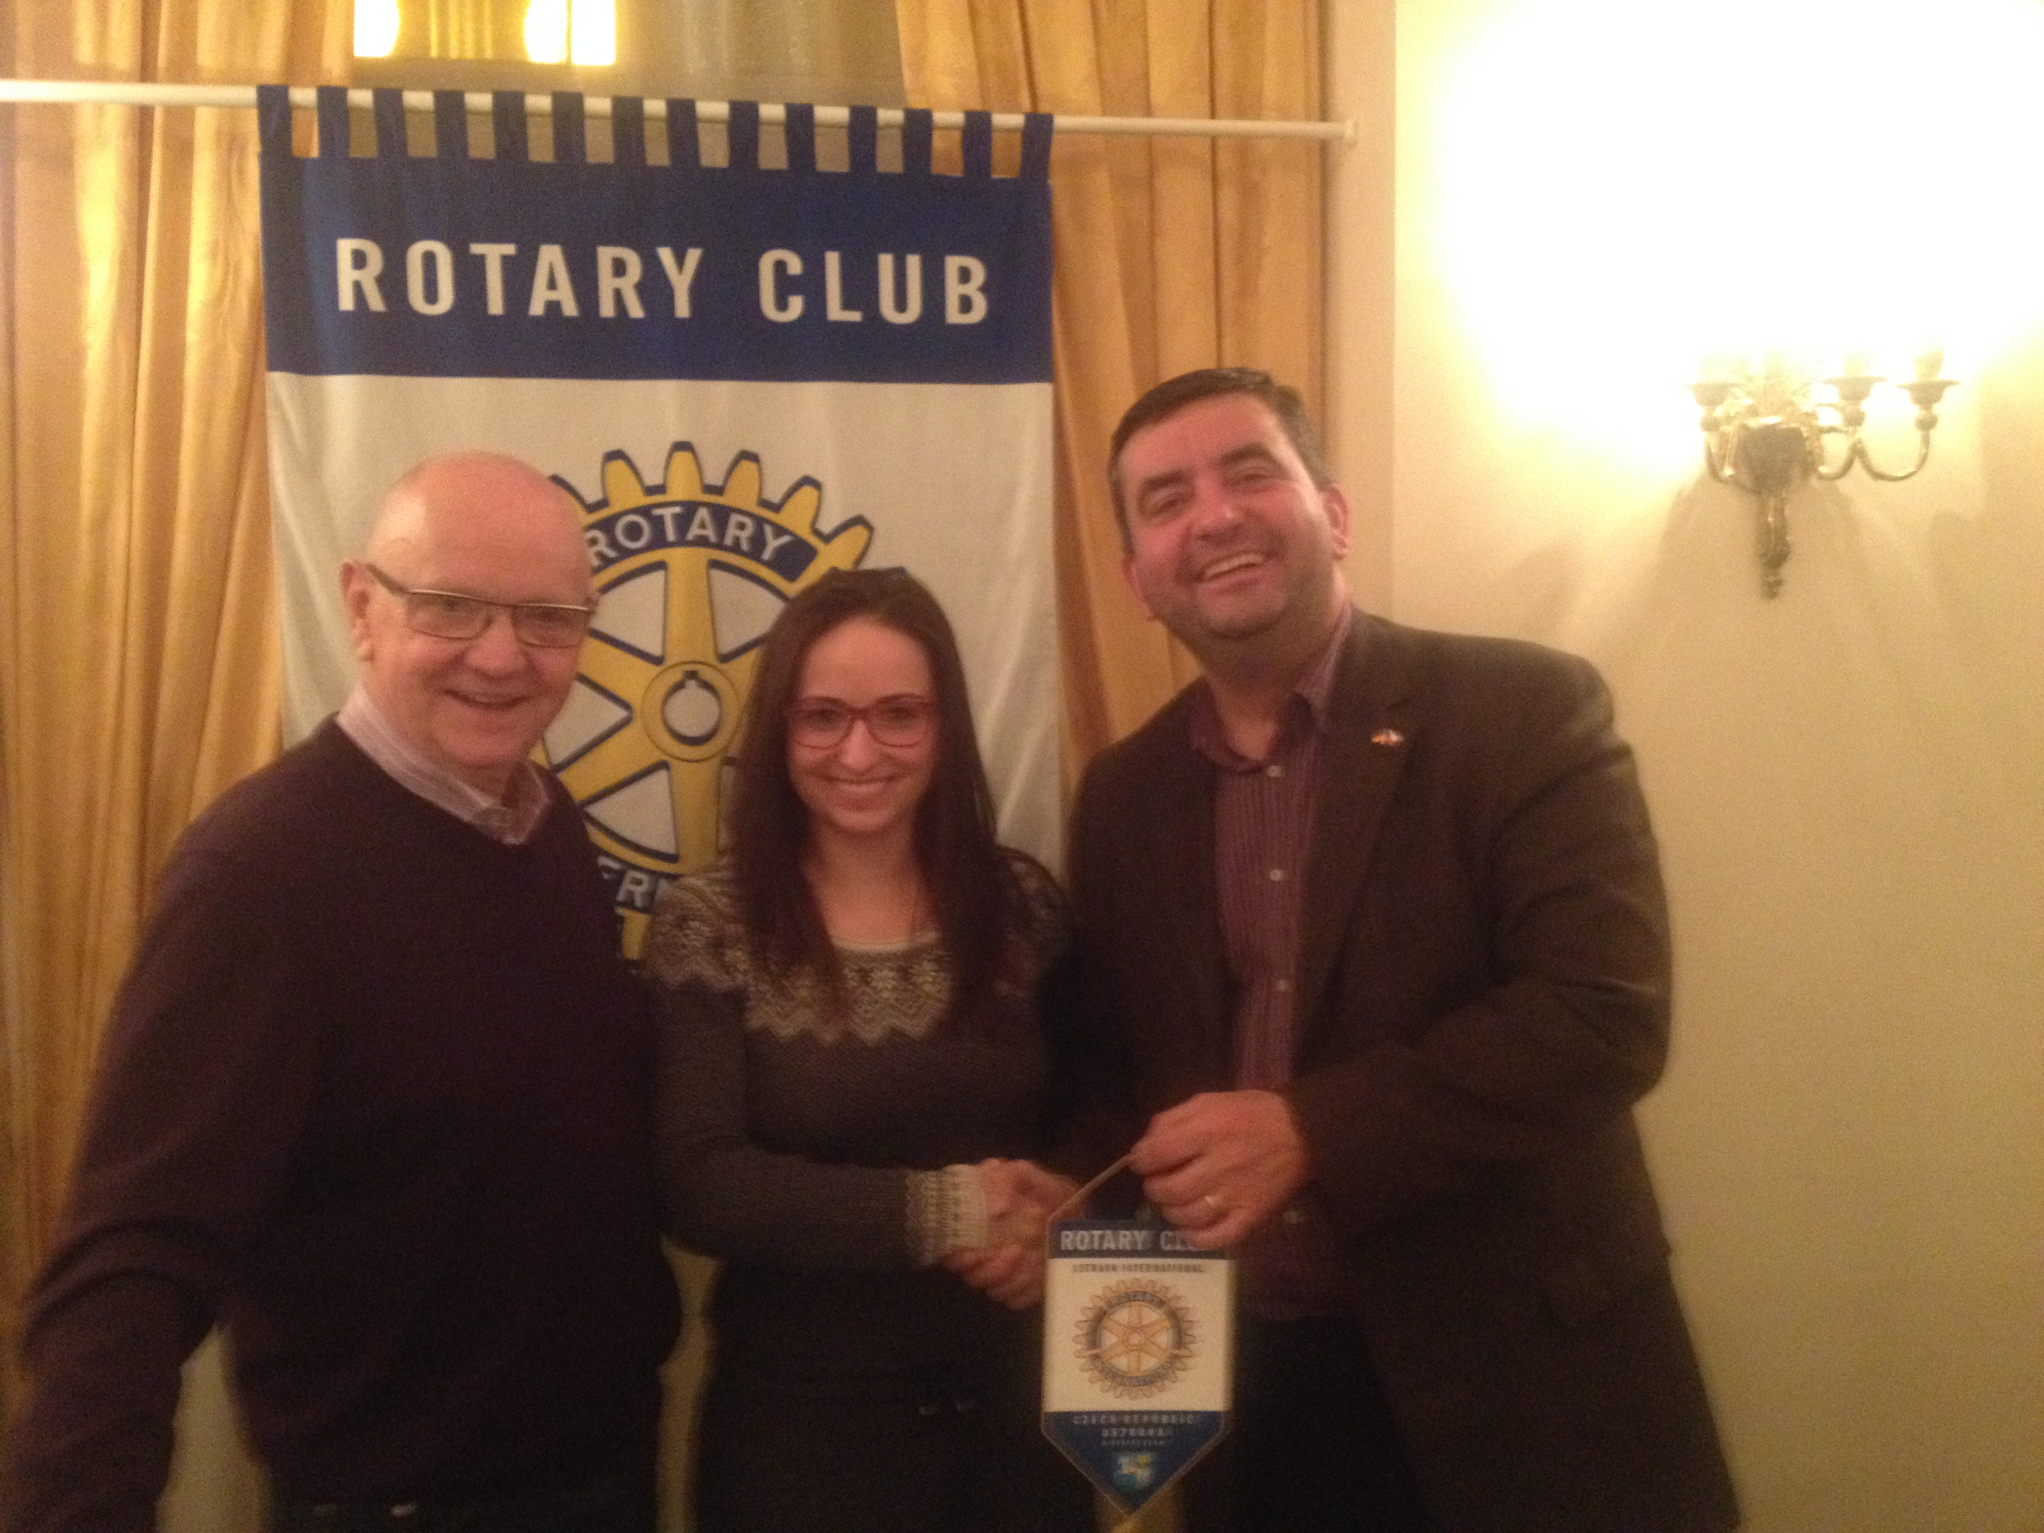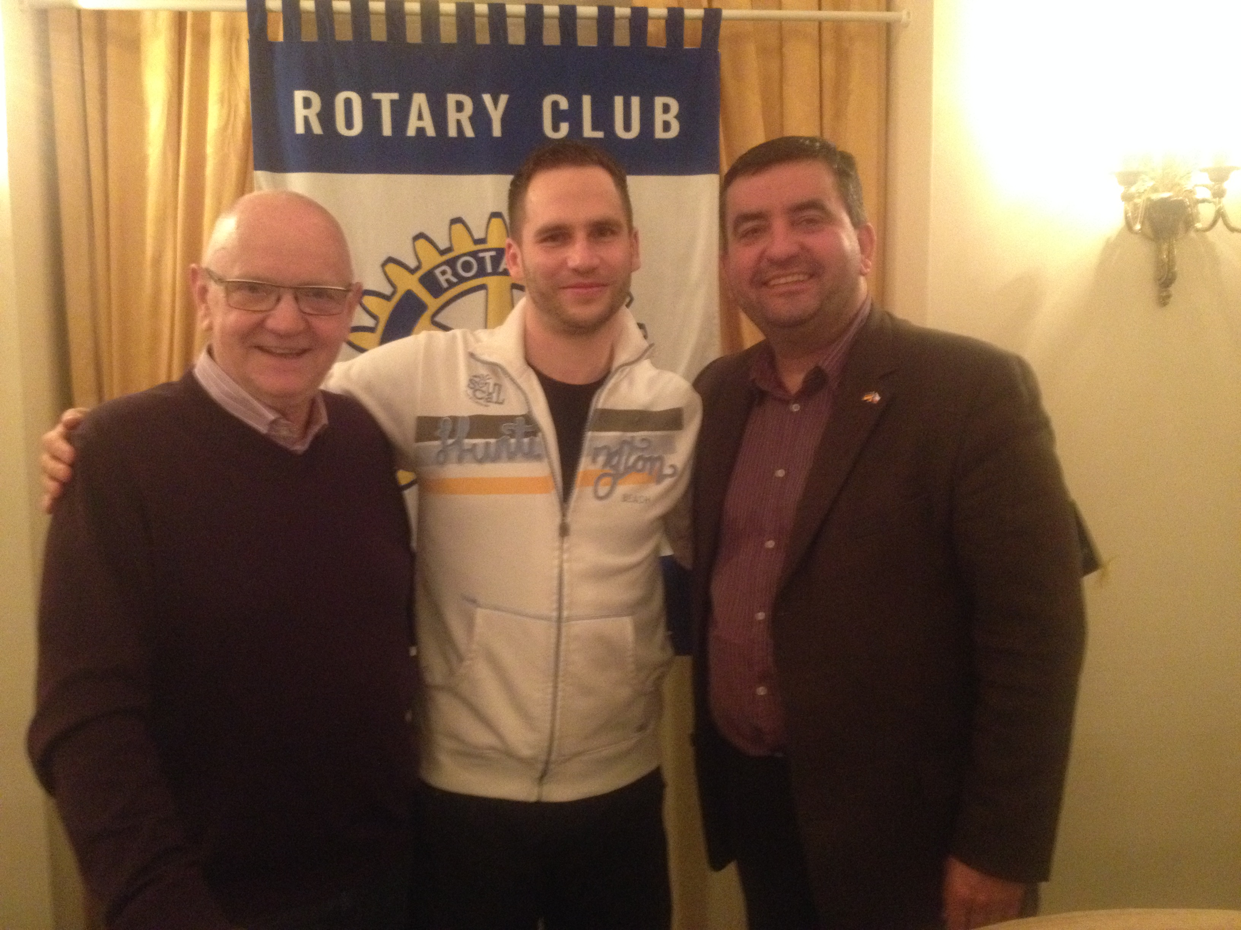

7. PŘEDNÁŠKY v lednu a únoru 2015:

7.1.2015: první slavnostní schůzka v novém roce 2015 – bez přednášky
14.1.2015: MARTY MÜLLER: Transatlantic sailing
21.1.2015: MUDr. Tomáš KUHN + Dr. Michaela ČEŠKOVÁ: FNsP Ostrava-Poruba
28.1.2015: vnitroklubová diskuze

4.2.2015: Martin SLABĚŇÁK: představí společnost VEOLIA (dnes ještě s názvem DALKIA)
11.2.2015: ALLIE MONCK: představí svoji domovinu
18.2.2015: Brigita BILÍKOVÁ: „Pachové stopy“
25.2.2015: bez přednášky – finalizace plesu

8. časopis ROTARY GOOD NEWS - sekretář vyzývá všechny členy, aby mi napsali, zda RGN dostávají poštou, či ne. Pokud ne, na jakou adresu si jej přejí nechat od 2015 zasílat.

9. Je možno si stále zakoupit knihu našeho rotariánského přítele Petra Anderleho z RC Opava na téma „Osady a samoty Zadních hor“

10. přípravný tým pro organizaci plesu 28.2.2014: Dick, Brigita, Josef
- Vyzýváme všechny členy, ať aktivně přistoupí k organizaci formou zajištění účasti hostů formou zakoupení stolů v Kongresovém sálu, ATRIU
- Taktéž se obracíme s žádostí o sehnání možných sponzorů pro tento ples.

11. Pozvánka na pondělí 22.12.2014 – od 16:00 hodin do pozdních večerních: „dotočná“ u stánku č. 40 na Masarykově náměstí v Ostravě spolu s členy RC Ostrava + vystoupení na pódiu v rámci propagace ROTARY (režisér Vláďa Polák). Úklid stánku dne 23.12.2014 zajistí Marty Müller v součinnosti s Pavlem Bendou. Děkujeme.

12. Prezident opakovaně vyzývá k návštěvě tradičního benefičního plesu našeho partnerského klubu RC Katowice v sobotu 10.1.2015 – dosud se za náš klub zúčastní prezident Dick a Marty. Přidají se k nim ještě další zájemci?

13. Členské průkazky: Pavel Jandík donese k podpisu 22.12.2014 na stánek prodeje punče a poté zalaminátuje a předá prezidentovi

14. TRADIČNÍ SLEZSKÁ ZABÍJAČKA se uskuteční v sobotu 14. BŘEZNA 2015 od 07:00 hodin u Petra TOMÍČKA ve Velkých Hošticích … prosím zapište sei do svých kalendářů.

15. POZVÁNKY:
a/ Koncert moravských učitelů Janáčkovy filharmonie u příležitosti Roku české hudby, kterému je zasvěcen rok 2015 …. Podrobnosti sdělí na stánku 22.12.2014 Jarda „Paganini“ Pavlíček

b/ RC Frýdek – Místek zve na tradiční novoroční výšlap „Na Prašivou“ dne 3.1.2015

16. Pro navození správné předvánoční atmosféry byla poslední pravidelná schůzka v kalendářním roce 2014 ukončena zpěvem vánočních písní: Nesem vám noviny a Stille Nacht.
Prezident popřál všem přítomných požehnané svátky vánoční a úspěšný vstup do nového roku 2015. Nezapomeňte, že možnost společného zpěvu vánočních písní a koled budeme mít všichni v pondělí 22.12.2014.

Zapsal/eingetragen von: sekretář/Sekräter 2014/2015 Josef MELECKÝ

